

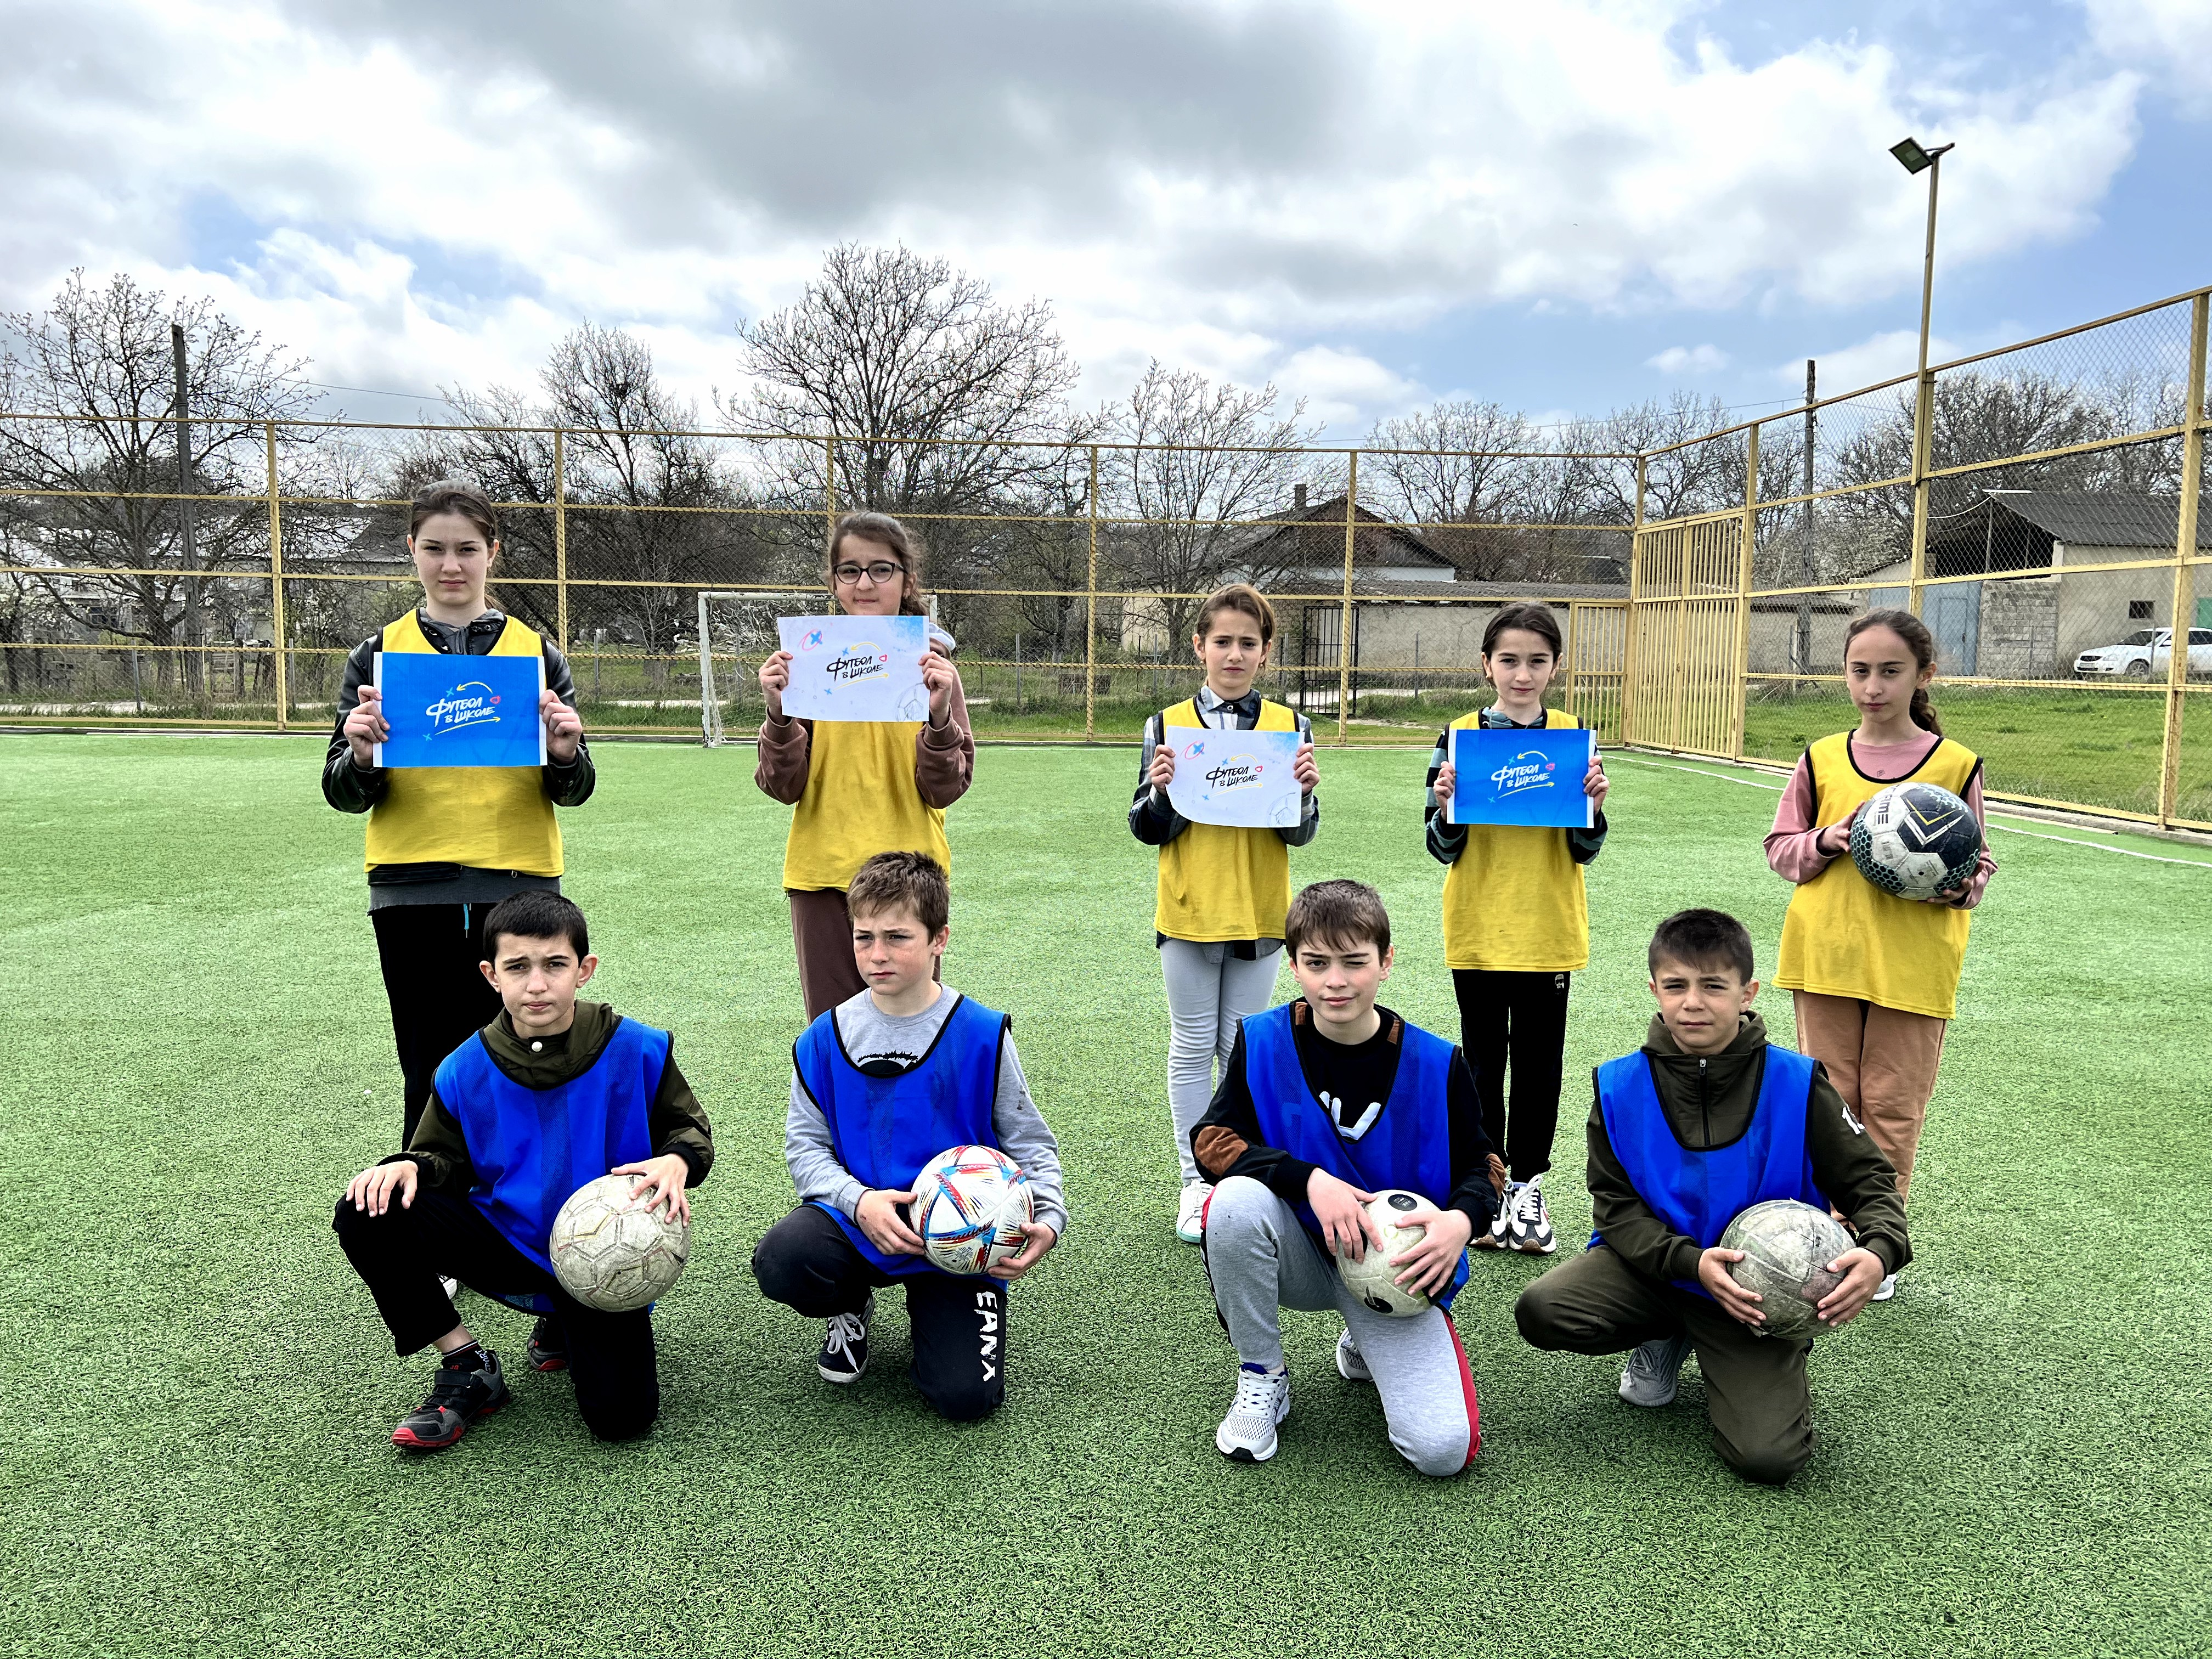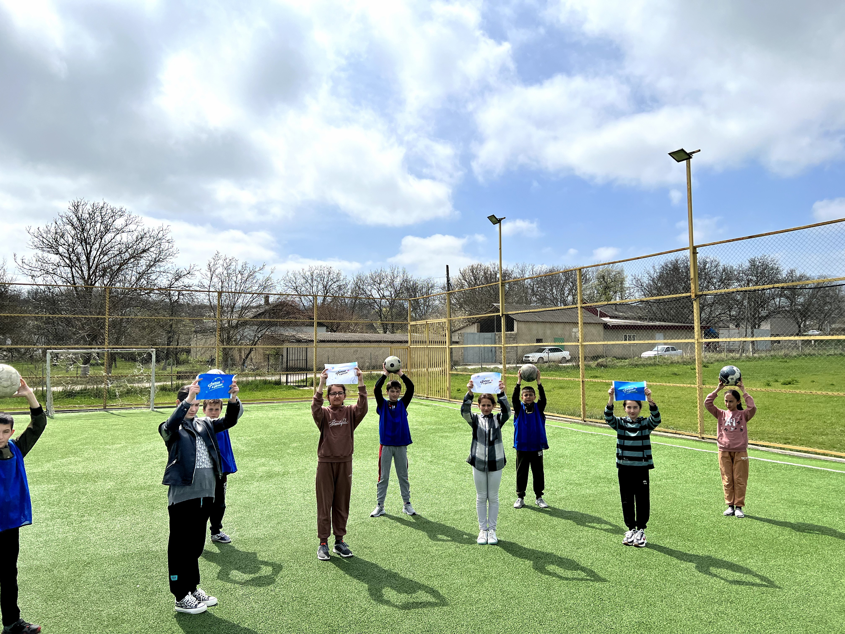

МБОУ «Н-Дженгутаевская СОШ» принимает участие в Общероссийском фестивале-конкурсе «Футбол в
школе». В номинации «Футбольный флешмоб» приняли участие, пятых классов!

